ACTIVITE 1 : MS-GS
GRAPHISME : écrire « lundi » dans le sens conventionnel
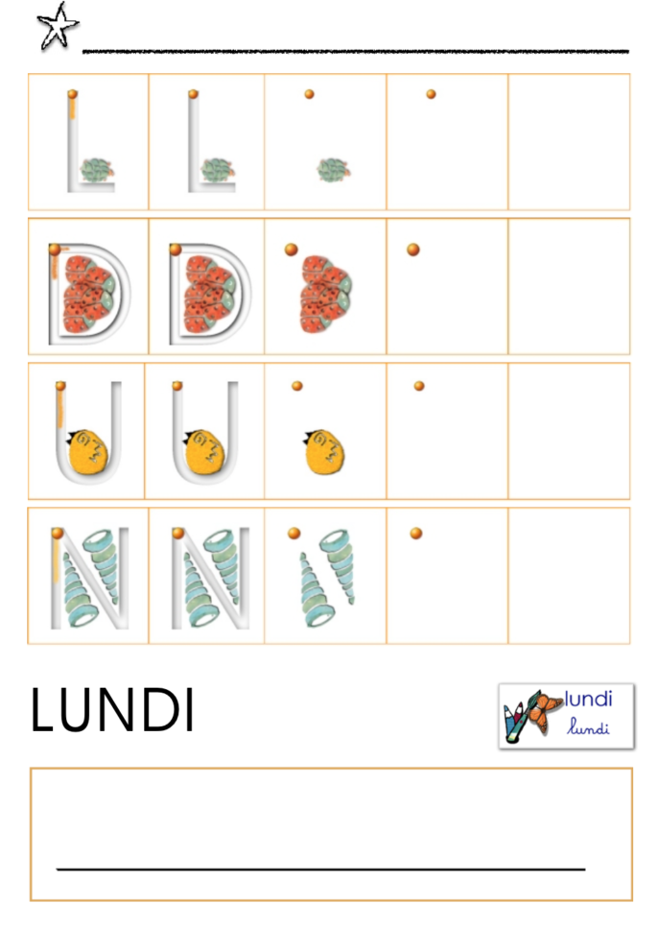
ACTIVITE 2 : GS Regarde la vidéo qui montre comment écrire lundi en cursive : https://www.youtube.com/watch?v=rIOMVYfdHvI
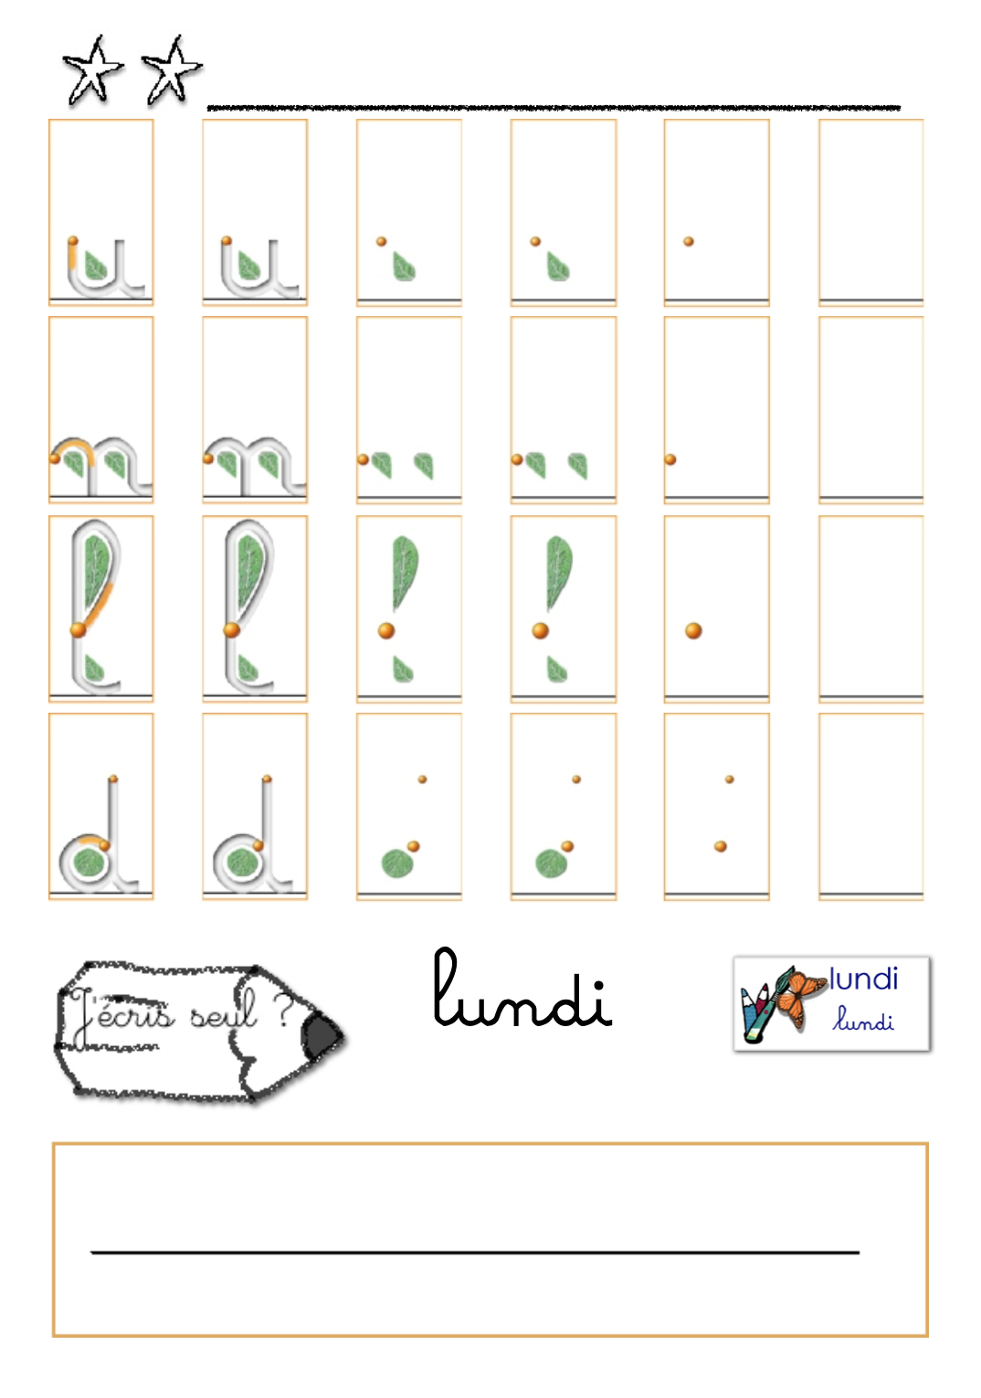
ACTIVITE 3 : GS
L’ORAL : comptine « Un petit chat gris »
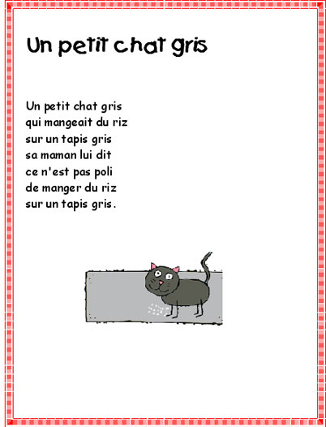
Je me fais lire cette comptine.
Je remplace « le chat » par un autre animal et « gris » par une autre couleur.
Je change les mots à la fin des vers pour essayer de conserver les rimes.
Bonus : j’envoie ma comptine à la maîtresse !

ACTIVITE 4 : MS-GS
QUANTITES ET NOMBRES : le jeu du « greli-grelo »

Mes parents me montrent qu’ils mettent 2 billes dans une main, 3 billes dans l’autre.
Ils joignent les mains et disent « Greli-grelo : combien ai-je de sous dans mon chapeau ? ».
Je dois donner la quantité totale.
(Changer le nombre de billes dans chaque mains, sans dépasser 10 au total).

ACTIVITE 5 : PS-MS-GS
LES SUITES ORGANISEES : algorithmes
De gauche à droite – organiser l’espace

Aligne des objets de gauche à droite et continue la suite autant que tu peux.
Avec des couverts pour commencer :

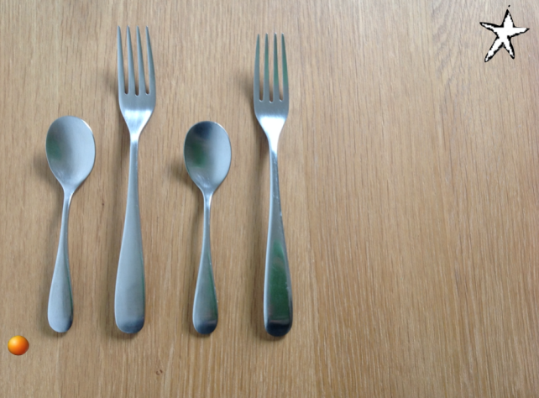 | C’est important que l’enfant essaie de respecter l’alignement (en + de l’alternance des objets). Cette perception de la ligne l’aidera au moment d’écrire.
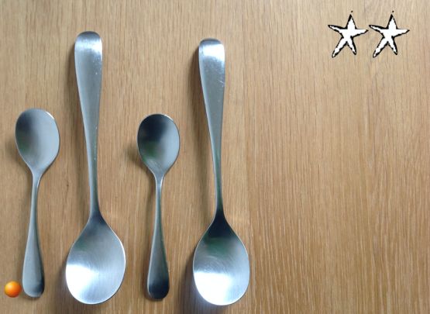 | Introduction d’une difficulté supplémentaire : il faut orienter les grandes cuillères vers le bas.
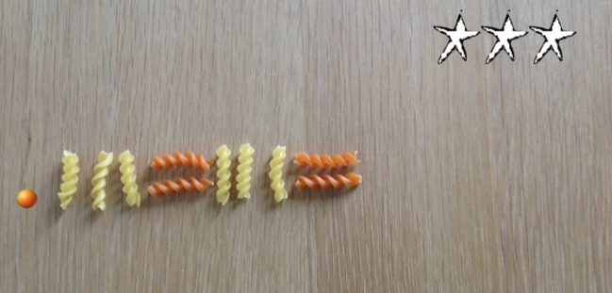 | Difficulté supplémentaire : il faut compter les petits éléments.
 | Dessine une suite de petits traits en commençant par la gauche (ça peut faire un bracelet). Envoie la photo, ça nous donnera des idées !

ACTIVITE 6 : PS-MS-GS
DEFI SPORTIF EN FAMILLE : jongler avec des paires de chaussettes

Un défi pour petits et grands : avez-vous déjà essayé de jongler avec des paires de chaussettes ?
Entraîne-toi d’abord à lancer une seule paire de chaussettes, très haut au-dessus de ta tête, et à la rattraper ; à 2 mains, puis avec une seule main. Puis essaie de jongler avec 2 paires …
On peut jongler seul, ou à 2, à 3 … !
Et n’hésitez pas à poster une photo !

ACTIVITE 7 : PS-MS-GS
LANGAGE ORAL : une histoire de Stéphanie Blake,
« Non pas dodo ! »

Voici le lien YouTube à copier-coller pour écouter et voir l’album raconté :

https://www.youtube.com/watch?v=mPi5vIls7lw

Est-ce que toi aussi, tu fais des cabanes ?
Dedans ? Dehors ?
Tu nous montres ? Envoie la photo de ta cabane sur le forum.

ACTIVITE 8 : PS-MS-GS
ACTIVITE ARTISTIQUE : représente ta maison

Représente ta maison comme tu veux et selon le matériel que tu as chez toi : crayons, feutres, peinture, collage de matériaux, etc.
Attention, on voudrait te voir à une fenêtre ou à côté de la maison.
N’oublie pas d’y mettre ton prénom et partage ta création en envoyant une photo.

ACTIVITE 9 : MS-GS
EXPLORER LE MONDE

Tu peux me trouver partout… sur les pelouses, dans les prés, au bord des chemins…

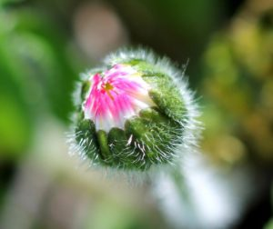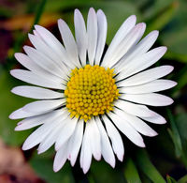
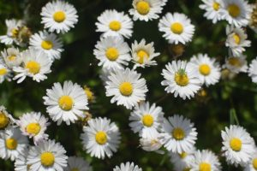
1) Je suis la … ?
2) Peux-tu me dessiner? (Demande à un grand de t’écrire le modèle pour que tu recopies le mot au-dessous de ton dessin)

Envoie-moi ton dessin !

